Estrategia de calidad y liderazgo QA
Proyecto: SauceDemo | Stack: Playwright Test · Node.js · JavaScript · Chromium

1. Matriz de riesgos y cobertura
Caso | Riesgo | Prioridad | Nivel | Criterio de aceptación
QA01 | Acceso válido no llega al catálogo. | P1 · Alto | UI; API si existe | Inventario y productos visibles.
QA02 | Usuario bloqueado obtiene acceso. | P1 · Alto | UI + API/seguridad en producto real | Acceso rechazado; error visible.
QA03 | Compra no termina o confirma datos incorrectos. | P1 · Alto | UI; API/contrato y manual en producto real | Resumen y confirmación coherentes.
QA04 | Checkout acepta campos obligatorios vacíos. | P1 · Alto | UI + API si existe | No avanza; validación correcta.
QA05 | Retirar producto no actualiza el carrito. | P2 · Medio | UI + API si existe | Producto ausente; estado actualizado.
QA06 | Ordenamiento por precio es incorrecto. | P2 · Medio | UI; unidad/API en producto real | Precios ascendentes.
Suites y criterio: Smoke = QA01–QA03 (acceso y recorrido crítico); Regression = QA01–QA06. Cada caso prepara su estado de forma independiente. P1 requiere resolver el riesgo o aceptación formal antes de liberar; P2 se prioriza por frecuencia, alcance y controles compensatorios. SauceDemo no ofrece API pública de pedidos ni historial persistente consultable; QA03 valida resumen y confirmación UI, no persistencia backend.

2. Cobertura, automatización y exclusiones
• UI automatizada: acceso permitido/denegado, navegación, carrito, validaciones y checkout. Usar `data-test` o roles/nombres accesibles, aserciones de negocio y esperas condicionadas; evitar pausas fijas.
• API: en el producto real, contratos, autorización, permisos, reglas, idempotencia y persistencia mediante endpoints y datos autorizados. No atribuir a SauceDemo una cobertura API que no expone.
• Manual/exploratoria: teclado/lector de pantalla, responsive real, UX, claridad de mensajes, red degradada, límites y reglas ambiguas.
• Siguiente / fuera por ahora: automatizar API/contratos, roles, cálculo de totales, accesibilidad automatizable y CI. Dejar fuera comparaciones visuales masivas de alto mantenimiento, CAPTCHA/terceros no controlables y evaluaciones subjetivas; usar revisión manual focalizada.

3. Criterios de liberación
Bloquear ante fallo P1 en flujo crítico, acceso indebido, exposición de datos, pérdida/corrupción de información, incumplimiento legal/seguridad o evidencia insuficiente para evaluar un riesgo crítico. Un fallo intermitente no se descarta porque desarrollo no lo reproduzca. Solo considerar continuar si se demuestra que es exclusivo de automatización y una verificación independiente valida el producto, o si el responsable autorizado acepta por escrito el riesgo residual con mitigación, monitoreo y rollback. QA recomienda y aporta evidencia; no acepta unilateralmente el riesgo de negocio.

4. Diagnóstico de pruebas intermitentes
Conservar trace, captura/video, reporte, logs de navegador/red, fecha/hora, commit, versión, ambiente, datos y concurrencia. Repetir con el mismo commit/datos; comparar ejecución serial y paralela; revisar selectores, sincronización, latencia y errores de servidor; aislar un caso mínimo. Clasificar como defecto de producto, automatización o ambiente. Los reintentos ayudan a diagnosticar, no a ocultar: preservar el primer resultado y marcar la prueba como inestable hasta resolverla o documentar una excepción aprobada.

5. Primer mes: equipo de dos QA
• Semana 1 — Alineación: QA1 lidera riesgos, aceptación y triage; QA2 prepara framework, ambientes y datos. Ambos acuerdan severidades, Definition of Done y evidencias.
• Semana 2 — Cobertura: QA1 prioriza casos y revisa PR; QA2 implementa Page Objects y suites. Revisión cruzada obligatoria para cambios del framework y pruebas P1.
• Semana 3 — Integración: incorporar CI, artefactos y API checks disponibles; analizar flakiness y corregir deuda de selectores y datos.
• Semana 4 — Estabilización: eliminar duplicación, asignar ownership por módulo, acordar mantenimiento por sprint y presentar tendencias y riesgos pendientes.
Revisión de código: PR pequeños con propósito/riesgo explícitos, datos aislados, aserciones de negocio y sin secretos; otro QA revisa. No usar esperas fijas como sincronización normal.
Indicadores (3): (1) porcentaje de smoke aprobado al primer intento; (2) tasa de pruebas intermitentes; (3) defectos escapados a producción por severidad. Analizarlos con volumen de pruebas y cambios del periodo.

6. Situación de hoy: flujo principal intermitente y release solicitada
Solicitaría trace, captura/video, logs de navegador y servidor, commit, ambiente, datos, hora y frecuencia; comprobaría si se alteran datos o transacciones. Convocaría un triage inmediato con QA, Desarrollo, DevOps y Producto/Negocio; reproduciría con la misma versión y condiciones y pediría una validación independiente del flujo. Recomendación inicial: bloquear mientras el fallo crítico no esté clasificado y no se descarte impacto real. Que desarrollo no lo reproduzca no demuestra ausencia de defecto. Si se demuestra que es exclusivamente el test y otra comprobación confirma el producto, reevaluar. Toda excepción requiere aceptación escrita del riesgo por el responsable autorizado, mitigación, monitoreo, rollback y fecha de revisión.
Comunicación: resumir evidencia, impacto potencial, incertidumbre, opciones, recomendación, responsable de decisión y riesgo residual; registrar la decisión y no afirmar que el producto está libre de defectos.
7. Evidencias asociadas a QA01–QA06
La siguiente matriz indica qué evidencia debe adjuntarse por caso. Son evidencias a generar/organizar con ejecuciones reales; la tabla no afirma por sí sola que las capturas ya existan. Guardar las capturas aprobadas en evidence/ y conservar el reporte HTML y las trazas generadas por Playwright.
CASO | EVIDENCIA | QUE PERMITE COMPROBAR
QA01 · Acceso válido | 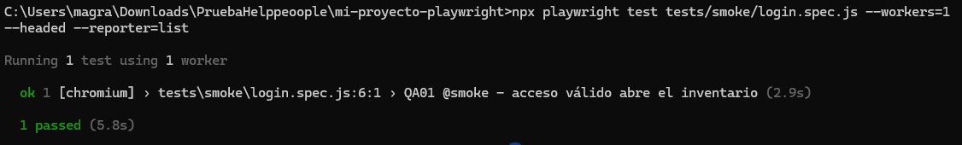 | El inicio de sesión válido llega al catálogo.
QA02 · Usuario bloqueado | 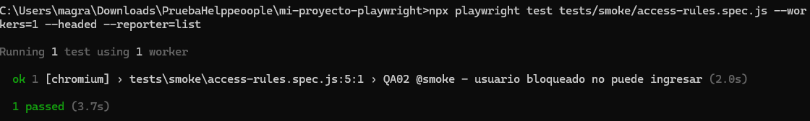 | El acceso es rechazado y se informa el motivo.
QA03 · Compra exitosa | 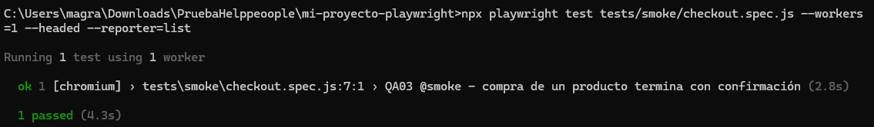 | La compra llega a la confirmación visible. No demuestra persistencia backend.
QA04 · Campos obligatorios | 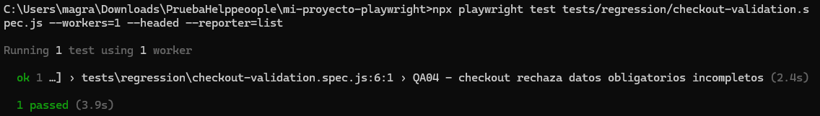 | El sistema impide continuar con información incompleta.
QA05 · Retiro del carrito | 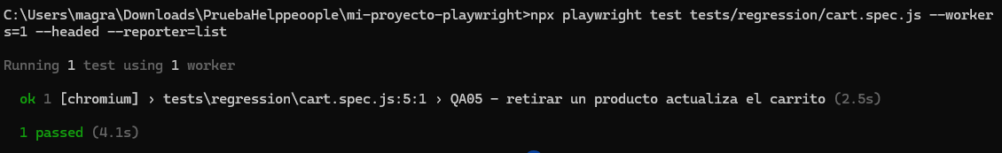 | El elemento retirado ya no figura en el carrito.
QA06 · Ordenamiento | 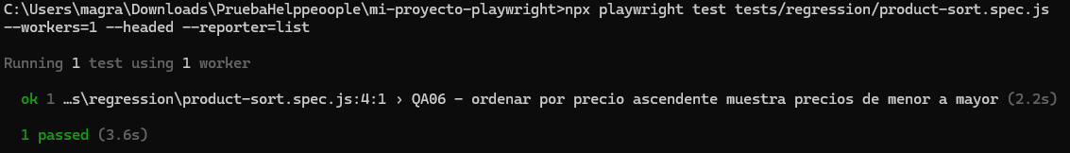 | El ordenamiento devuelve los productos en el orden esperado.

